**КАЛИНИНСКАЯ РАЙОННАЯ ОРГАНИЗАЦИЯ ГОРОДА ЧЕЛЯБИНСКА ОБЩЕРОССИЙСКОГО ПРОФСОЮЗА ОБРАЗОВАНИЯ**

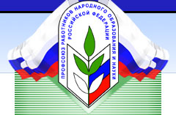

Январь 2025 год

**Расширенное заседание президиума**



**22 января 2025 года** состоялось расширенное заседание Президиума Профсоюза, на которое были приглашены члены контрольно-ревизионной комиссии, члены Районного Комитета Профсоюза, председатель районного Клуба молодых педагогов.

Повестка дня:

1. О проведении профсоюзных собраний в ППО по итогам работы за 2024 год.
2. О проведении рейтинга ППО по итогам работы.
3. О вопросах охраны труда.
4. О деятельности районного Клуба молодых педагогов.
5. О проведении районного фотоконкурса «Вчера, сегодня, завтра. Слава тебе, победитель-солдат!».
6. О проведении районного конкурса художественного самодеятельного художественного творчества работников образования «Браво, Артист – 2025».

На заседании особо рассматривался вопрос о мотивации профсоюзного членства и престижа Профсоюза. В структуру Калининской районной организации профсоюза входят 63 первичные профсоюзные организации и 2465 членов профсоюза.

12 образовательных учреждений имеют 100% профсоюзное членство:

ДОУ: №1, №4, №28, №93, №250, №219, №366, №404, №416, №423, №462, ЦВР «Радуга»;

18 организаций имеют профсоюзное членство от 20% до 40%; 6 образовательных учреждений имеют малочисленные профсоюзные организации – до 10% профсоюзного членства.

В мотивации профсоюзного членства огромная роль отводится председателю первичной профсоюзной организации, поощряется активное участие ППО в профсоюзных смотрах, конкурсах, акциях. Победители всегда награждаются денежной премией, Грамотами, ценными подарками.

Профсоюз образования бесплатно оказывает членам профсоюза юридическую помощь, правовую помощь, помощь в вопросах охраны труда.

Было предложено возродить традицию проведения Круглого стола для членов районного Клуба молодых педагогов с привлечением специалистов СП МКУ «ЦОДОО», проведение рейтинга ППО по итогам работы.

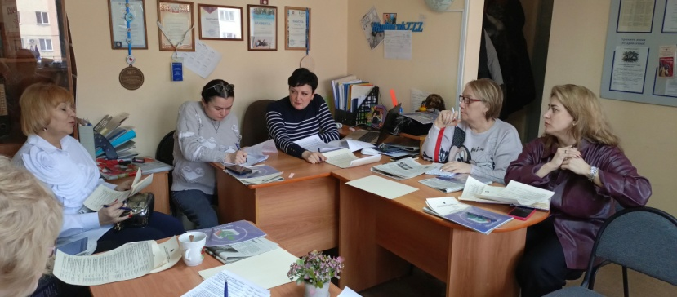 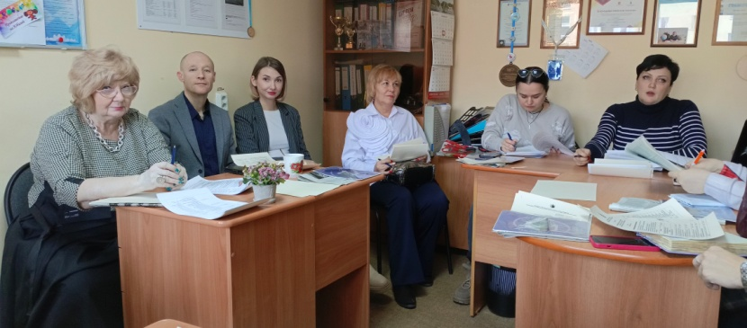

Заседание членов Президиума

**Проведение профсоюзных собраний**

Первичные профсоюзные организации Калининского района в конце **января 2025** **года** провели профсоюзные собрания по итогам работы за 2024 год – «Год семьи» и «Год организационно-кадрового единства».

В Калининскую районную организацию профсоюза образования были направлены отчеты о работе первичных профсоюзных организаций за 2024 год с описанием различных форм деятельности и результативности, а также конкретные результаты общественного контроля за выполнением действующего законодательства в вопросах охраны труда.

Оценка о работе первичных профсоюзных организаций за 2024 год будет дана на заседании Районного Комитета Профсоюза.

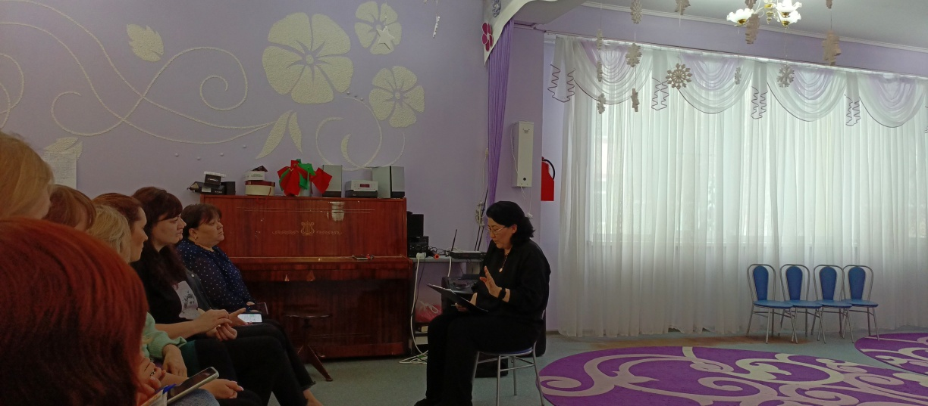 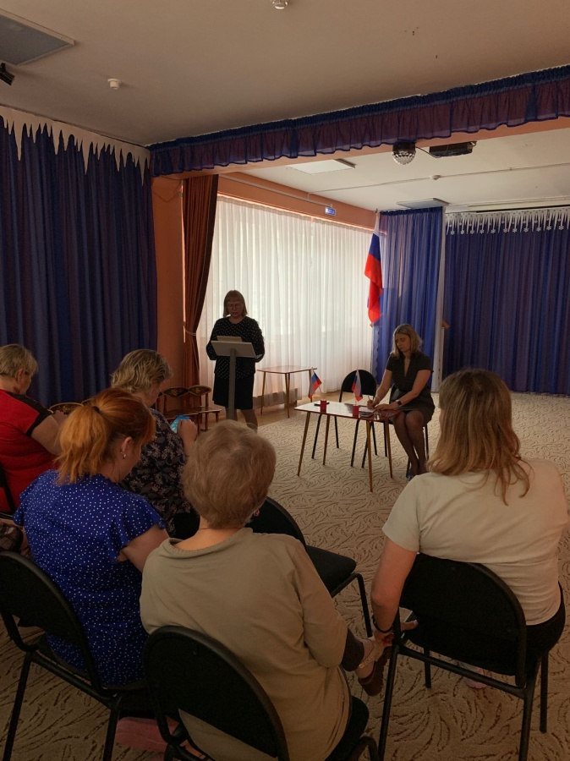

ДОУ №435 ДОУ №9

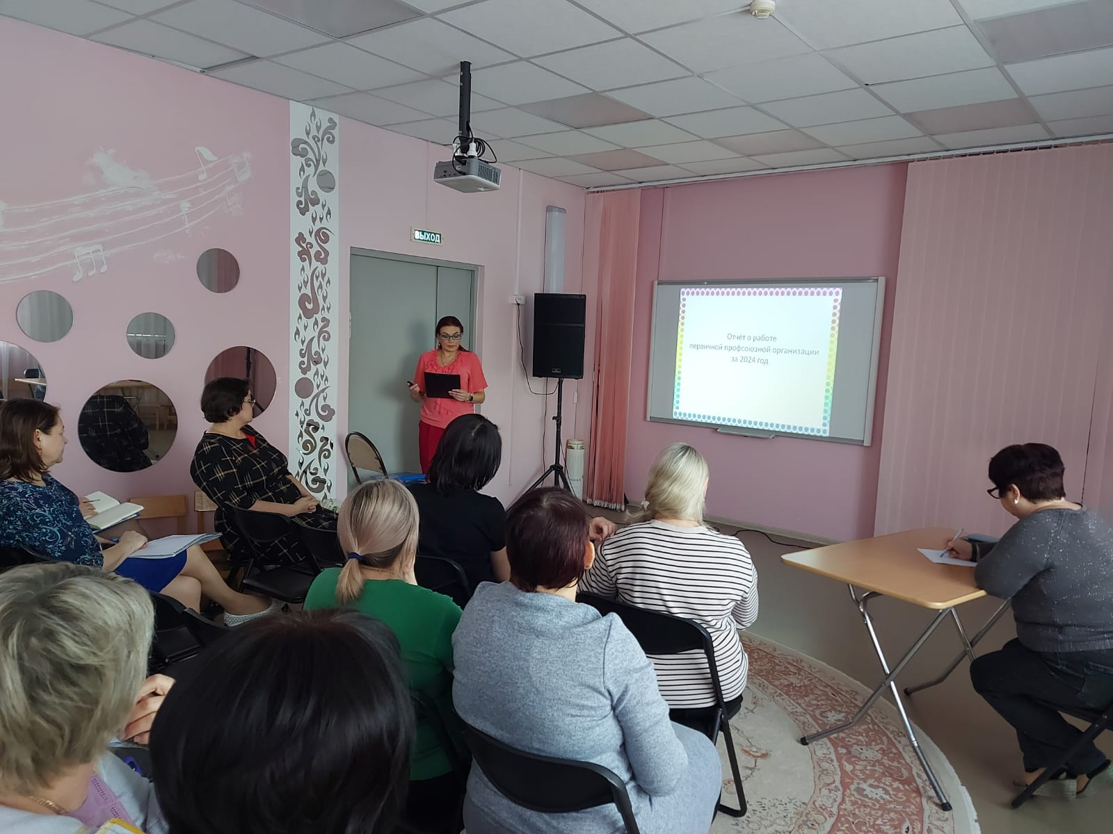 ДОУ №17

ДОУ №447 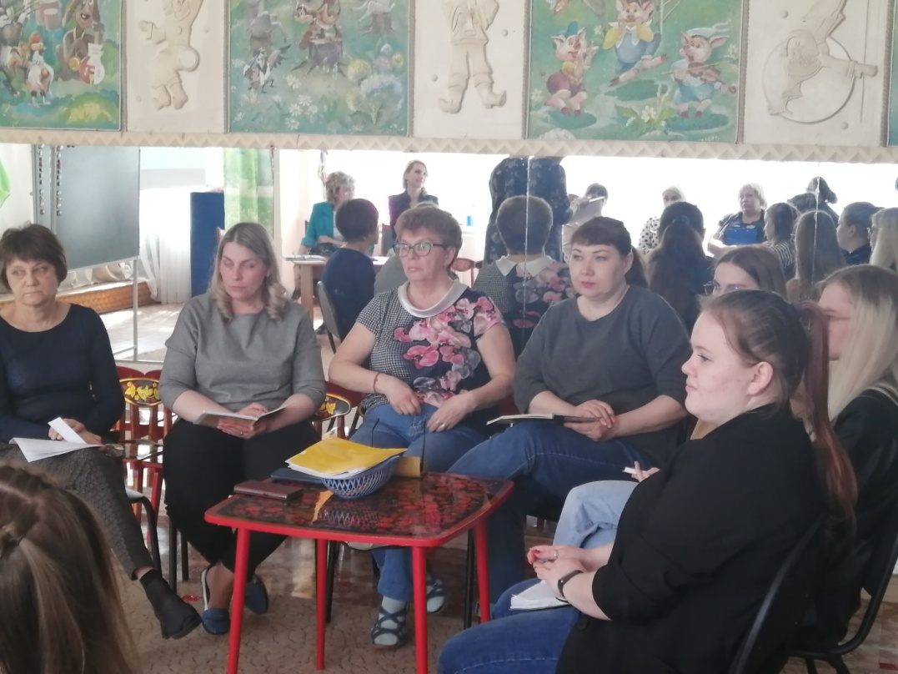

**Фотоконкурс**



**В связи с объявленным в 2025 году «Годом защитника Отечества» и 80-летием Победы в Великой Отечественной войне с 03 по 15 февраля 2025 года проводится районный фотоконкурс «Вчера, сегодня, сегодня. Слава тебе, победитель-солдат!». Конкурс будет проходить по двум номинациям.**

**Конкурсные фотографии будут размещены на интернет -страничке в районной группе VK, где пройдет интернет-голосование.**

26 образовательные учреждения активно приняли участие в районном фотоконкурсе:

ДОУ: №1, №9, №11, №17, №108, №219, №250, №282, №366, №395, №404, №423, №435, №444, №455,

№458, №466, №476, №482;

СОШ: №54, №78, №124, №154, гимназия №23, ОЦ №1, ЦРТД и Ю «Победа».

**председателей первичных профсоюзных организаций:**



Жакупову Л.С., ДОУ №88

Дузельбекову Г.С., ДОУ №435

Исакову Е.В., ДОУ №454

Маслову М.Б., СОШ №54

**Поздравляем!**

**С 40-летием!**

**Баранову Екатерину Викторовну,**

**председателя первичной профсоюзной организации ДОУ №93**

**Поздравляем с юбилеем!**

**С 50-летием!**

**Байрамову Наталью Павловну,**

**заведующего ДОУ №481**

**Поздравляем с юбилеем!**

**С 55-летием!**

**Николаец Игоря Николаевича,**

**председателя первичной профсоюзной организации СОШ №104**

**Калининская районная**

**организация Профсоюза**